

**UNIVERSIDAD DE TARAPACÁ**

**FACULTAD DE INGENIERÍA**



**Manual de usuario Sistema control de acceso en domicilio**

Departamento de Ingeniería en Computación e Informática



**Autor(es): Bastián Mamani**

**Alan Arias**

**Jack Torrez**

**Juan Pérez**

**Asignatura: Proyecto 2**

**Profesor(es): Diego Aracena Pizarro**

13 de diciembre de 2022

**Introducción:**

El sistema control de acceso en domicilio es un sistema desarrollado en lenguaje Python ocupando tecnología raspberry. Está orientado para personas de tercera edad o con alguna discapacidad auditiva que no le es posible saber quién entra a su domicilio, con el fin de otorgar mayor seguridad en su entorno diario hacia estas personas. El sistema es de fácil uso, Telegram nos aporta una interfaz agradable y sencilla. Con los pares de comandos que se presentarán en los siguientes segmentos, el usuario sabrá manejar la aplicación, ya que, con simples pasos y botones podrá tener control de su hogar.

En este manual de usuario iniciaremos una ruta en donde se sabrá cómo instalar la aplicación con la que se trabajará, establecer comunicación con el BOT para la comunicación sistema-usuario y finalmente, las operaciones del sistema.

**Desarrollo:**

1. **Descargar la aplicación Telegram.**

En su dispositivo tendrá que dirigirse a su plataforma de aplicaciones como Play Store o App Store. Una vez allí, tendrá que buscar la aplicación que Telegram. Selecciona la aplicación y pulsa instalar. Una vez instalada, selecciona el apartado de abrir y estará preparado para el siguiente paso.

1. **Establecer comunicación con BOT de Telegram.**

Una vez instalada la aplicación con la que efectuaremos todas nuestras peticiones y gestiones, tendremos que dirigirnos a la barra de búsqueda y escribir @tmt_aav_bot. Este BOT nos permitirá establecer comunicación entre el sistema de control de acceso y el usuario dueño del domicilio.

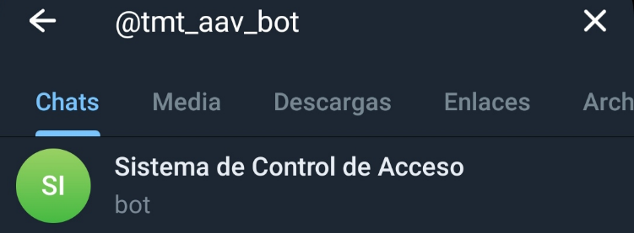

Pulsaremos este chat y estará preparado para el siguiente paso.

1. **Operaciones de sistema.**

Una vez iniciado el chat, al pulsar la opción de menú, se abrirá una paleta con diferentes opciones.

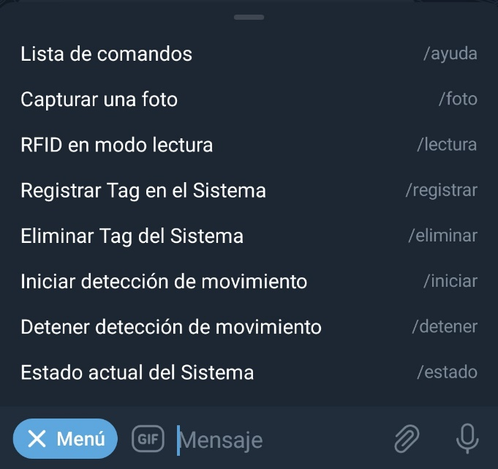

* **/ayuda:** nos presenta las diferentes opciones que se tiene para elegir a elección.
* **/foto:** la cámara captura una foto en ese instante.
* **/lectura:** el sistema se prepara para recibir una entrada de RFID.
* **/registrar:** el sistema se prepara para registrar una nueva ID.
* **/eliminar:** el sistema se prepara para eliminar una ID de ella.
* **/iniciar:** el sistema se prepara para detectar movimiento.
* **/detener:** el sistema detiene el detectar movimiento.
* **/estado:** nos muestra el estado en el que está el sistema.